**«БЫСТРОГОРСКИЙ ВЕСТНИК»**

**Информационный бюллетень МО «Быстрогорское сельское поселение»**

**Вторник 17 января 2017 года**

**№ 2**

**Официальное средство массовой информации Быстрогорского сельского поселения «Быстрогорский вестник» издается на основании Решения Собрания депутатов Быстрогорского сельского поселения от 4.04.2012г. № 178-СД, Постановления Администрации Быстрогорского сельского поселения от 19.04.2012г. №76. Документы, публикуемые в «Быстрогорском вестнике» соответствуют оригиналам и имеют юридическую силу.**

**РЕШЕНИЕ**

|  |  |
| --- | --- |
| **О выдвижении кандидата в**  **Молодежный парламент при**  **Собрании депутатов Тацинского района**  **Принято Собранием депутатов**  **Быстрогорского сельского поселения** | **17 января 2017 года** |

В соответствии с решением Собрания депутатов Тацинского района от 28.12.2016года № 157-СД «Об утверждении Положения и Регламента Молодежного парламента при Собрании депутатов Тацинского района»:

1. Делегировать в состав Молодежного парламента при Собрании депутатов Тацинского района Ушакова Сергея Сергеевича, 1994 года рождения, проживающего по адресу: п. Быстрогорский, ул. Зеленая, 1Б, Тацинский район, Ростовская область, работающего машинистом экскаватора в ПК «Горняк».

2. Настоящее решение подлежит опубликованию в периодическом печатном издании муниципального образования «Быстрогорское сельское поселение» бюллетене «Быстрогорский вестник» и на официальном сайте муниципального образования «Быстрогорское сельское поселение».

3. Контроль за исполнением настоящего решения возложить на постоянную комиссию по вопросам местного самоуправления, социальной политики и охране общественного порядка (председатель Никулина М.В.)

Глава Быстрогорского

сельского поселения С.Н. Кутенко

п. Быстрогорский

17 января 2017 г.

№ 216-СД

**РЕШЕНИЕ**

|  |  |
| --- | --- |
| **О внесении изменений в решение**  **Собрания депутатов Быстрогорского**  **сельского поселения от 29.11.2010 года**  **№ 103-СД «Об утверждении генерального**  **плана Быстрогорского сельского поселения Тацинского района Ростовской области»**  **Принято Собранием депутатов**  **Быстрогорского сельского поселения** | **17 января 2017 года** |

В соответствии с Градостроительным кодексом Российской Федерации, Уставом муниципального образования «Быстрогорское сельское поселение», постановлением Администрации Быстрогорского сельского поселения от 14 ноября 2016 года № 191 «О подготовке проекта по внесению изменений в Генеральный план Быстрогорского сельского поселения Тацинского района Ростовской области»,в целях создания условий для устойчивого развития территории поселения, сохранения окружающей среды и объектов культурного наследия, создания условий для планировки территории муниципального образования, обеспечения прав и законных интересов физических и юридических лиц, создания условий для привлечения инвестиций, в том числе путем предоставления возможности выбора наиболее эффективных видов разрешенного использования земельных участков и объектов капитального строительства, рассмотрев протокол о проведении публичных слушаний и заключение о результатах публичных слушаний:

1. Утвердить изменения вГенеральный план Быстрогорского сельского поселения Тацинского района Ростовской области, утвержденные решением Собрания депутатов Быстрогорского сельского поселения от 29.11.2010 года № 103-СД «Об утверждении генерального плана Быстрогорского сельского поселения Тацинского района Ростовской области», согласно приложению.
2. Настоящее решение подлежит опубликованию в периодическом печатном издании муниципального образования «Быстрогорское сельское поселение» бюллетене «Быстрогорский вестник» и на официальном сайте муниципального образования «Быстрогорское сельское поселение».
3. Контроль за исполнением настоящего решения возложить на постоянную комиссию по бюджету, налогам и собственности (председатель Янченко Т. А.).

Глава Быстрогорского

сельского поселения С.Н. Кутенко

п. Быстрогорский

17января 2017 г.

№ 217-СД

# Приложение к Решению Собрания депутатов Быстрогорского сельского поселения от17 января 2017

# №217-СД

**Изменения вГенеральный план**

**муниципального образования «Быстрогорское сельское поселение» Тацинского районаРостовской области**

**1. Внесение изменений в положение о территориальном планировании (Том I)**

В п. 2.2. «Население, жилищный фонд и культурно-бытовое обслуживание» предлагается внести следующие изменения:

1. В таблице 10 «Проектируемые учреждения образования» в столбце 4 слова "в районе нового строительства" заменить словами "по ул. Космонавтов":

1.1. Таблица 10 в действующей редакции генерального плана:

**Проектируемые учреждения образования**

|  |  |  |  |
| --- | --- | --- | --- |
| **Учреждения, предприятия, сооружения** | **Вместимость** | **Размер**  **Земельного участка,**  **кв.м** | **Примечание** |
| **1** | **2** | **3** | **4** |
| МДУ д/сад с  начальной школой | 24 | 960 | В северо-восточной части в районе нового строительства, общей площадью 3060 кв.м |
| 42 | 2100 |

1.2. Таблица 10 с вносимыми изменениями в новой редакции генерального плана:

**Проектируемые учреждения образования**

|  |  |  |  |
| --- | --- | --- | --- |
| **Учреждения, предприятия, сооружения** | **Вместимость** | **Размер**  **Земельного участка,**  **кв.м** | **Примечание** |
| **1** | **2** | **3** | **4** |
| МДУ д/сад с  начальной школой | 24 | 960 | В северо-восточной части в районе по ул. Космонавтов, общей площадью 3060 кв.м |
| 42 | 2100 |

2. В таблице 15 «Проектируемые учреждения бытового обслуживания» добавить следующие сведения:

|  |  |  |  |  |
| --- | --- | --- | --- | --- |
| **Учреждения, предприятия, сооружения** | **Единицы измерения** | **Вмести-мость** | **Размер**  **земельного**  **участка** | **Примечание** |
| **1** | **2** | 3 | 4 | **5** |
| Торгово-обслуживающий комплекс: | м2 торговой площади | 675 | 0,17 га | Ул. Новая |

2.1. Таблица 15 в действующей редакции генерального плана:

**Проектируемые учреждения бытового обслуживания**

|  |  |  |  |  |
| --- | --- | --- | --- | --- |
| **Учреждения, предприятия, сооружения** | **Единицы измерения** | **Вмести-мость** | **Размер**  **земельного**  **участка** | **Примечание** |
| **1** | **2** | 3 | 4 | **5** |
| Торгово- развлекательный центр | м2 торговой площади | по заданию на проекти-рование | 0,5 га | Ул. Заречная – ул. 40 лет Октября |
| Рыночный комплекс | га |  | 0,4 га | Расширение и реконструкция существующего рынка |
| Гостиница | мест | 25 | 1375 кв. м | В спорткомплексе по ул. Щебеночной |
| Банно-оздоровительный комплекс | Промывочных мест | 28 | 0,2 га | В спорткомплексе по ул. Щебеночной |
| Химчистка, прачечные | - | кг/смену | - | В торгово-развлекательных центрах |

2.2. Таблица 15 с вносимыми изменениями в новой редакции генерального плана:

**Проектируемые учреждения бытового обслуживания**

|  |  |  |  |  |
| --- | --- | --- | --- | --- |
| **Учреждения, предприятия, сооружения** | **Единицы измерения** | **Вмести-мость** | **Размер**  **земельного**  **участка** | **Примечание** |
| **1** | **2** | 3 | 4 | **5** |
| Торгово- развлекательный центр | м2 торговой площади | по заданию на проекти-рование | 0,5 га | Ул. Заречная – ул. 40 лет Октября |
| Рыночный комплекс | га |  | 0,4 га | Расширение и реконструкция существующего рынка |
| Гостиница | мест | 25 | 1375 кв. м | В спорткомплексе по ул. Щебеночной |
| Банно-оздоровительный комплекс | Промывочных мест | 28 | 0,2 га | В спорткомплексе по ул. Щебеночной |
| Химчистка, прачечные | - | кг/смену | - | В торгово-развлекательных центрах |
| Торгово-обслуживающий комплекс: | м2 торговой площади | 675 | 0,17 га | Ул. Новая |

В п. 2.3 «Планировочная организация территории и функциональное зонирование» предлагается внести следующие изменения:

1. В таблице 17 «Распределение земель населенного пункта п. Быстрогорский по видам функционального использования» изменить следующие сведения:

- в п. 1.1. слова «126» заменить словами «125,45»;

- в п. 1.2. слова «14» заменить словами «14,17»;

1.1. Таблица 17 в действующей редакции генерального плана:

**Распределение земель населенного пункта п. Быстрогорский по видам функционального использования**

|  |  |  |  |  |  |
| --- | --- | --- | --- | --- | --- |
| № п.п. | Показатели | Ед. изм. | Современное состояние на 01.01.07г. | Первая очередь строительства 2012г. | Расчетный срок 2027 г. |
| 1. | Общая площадь земель, населенного пункта – функциональные зоны | га | 306 | 590 | 590 |
| 1.1. | В том числе:  Жилые зоны | га | 111 | 117 | 126 |
| 1.2. | Общественно-деловые зоны | га | 10 | 10,5 | 14 |
| 1.3. | производственные | га | 71,85 | 78 | 94,5 |
| 1.4. | Инженерные и транспортные структуры | га | 35 | 77 | 90 |
| 1.5. | Рекреационные зоны | га | 40 | 150 | 174 |
| 1.6. | Зоны сельскохозяйственного использования | га | 35 | 138,5 | 70,5 |
| 1.7. | Зоны специального назначения (кладбища) | га | 3,15 | 3,5 | 5,5 |
| 1.8. | Резервные территории (жилые, общественно-деловые зоны, промышленные) | га | - | 15,5 | 15,5 |
|  | Итого: | га | 306 | 590 | 590 |

1.2. Таблица 17 с вносимыми изменениями в новой редакции генерального плана:

**Распределение земель населенного пункта п. Быстрогорский по видам функционального использования**

|  |  |  |  |  |  |
| --- | --- | --- | --- | --- | --- |
| № п.п. | Показатели | Ед. изм. | Современное состояние на 01.01.07г. | Первая очередь строительства 2012г. | Расчетный срок 2027 г. |
| 1. | Общая площадь земель, населенного пункта – функциональные зоны | га | 306 | 590 | 590 |
| 1.1. | В том числе:  Жилые зоны | га | 111 | 117 | 125,45 |
| 1.2. | Общественно-деловые зоны | га | 10 | 10,5 | 14,17 |
| 1.3. | производственные | га | 71,85 | 78 | 94,5 |
| 1.4. | Инженерные и транспортные структуры | га | 35 | 77 | 90 |
| 1.5. | Рекреационные зоны | га | 40 | 150 | 174 |
| 1.6. | Зоны сельскохозяйственного использования | га | 35 | 138,5 | 70,5 |
| 1.7. | Зоны специального назначения (кладбища) | га | 3,15 | 3,5 | 5,5 |
| 1.8. | Резервные территории (жилые, общественно-деловые зоны, промышленные) | га | - | 15,5 | 15,5 |
|  | Итого: | га | 306 | 590 | 590 |

В в п. I "Территории" раздела 3. «Технико-экономические показатели» предлагается внести следующие изменения:

1. В п I "Территории" изменить следующие сведения:

- в строке 2.1. слова «126» заменить словами «125,45»;

- в п. 1.2. слова «14» заменить словами «14,17»;

- в п. 2.4. слова «174» заменить словами «174,38»;

1.1. п. I "Территории" раздела 3. «Технико-экономические показатели» в действующей редакции генерального плана:

|  |  |  |  |  |  |
| --- | --- | --- | --- | --- | --- |
| **№**  **п/п** | Наименование показателей | Ед.  измерения | Величина показателя | | |
|  |  |  | Современное состояние | 1 очередь | Расчетный срок |
| 1 | 2 | 3 | 4 | 5 | 6 |
| **I. Территории** | | | | | |
|  | Территория сельского поселения, всего | га | 1020 | 1020 | 1020 |
|  | в том числе: |  |  |  |  |
|  | земли сельскохозяйственного назначения | га | 344 | 204,5 | 203 |
|  | земли населенных пунктов | га | 306 | 590 | 590 |
|  | земли промышленности, энергетики, транспорта, связи, земли обороны, безопасности и земли иного специального назначения | га | 125,32 | 175,51 | 177 |
|  | земли лесного фонда | га | 18,25 | **-** | - |
|  | земли водного фонда | га | 45,93 | - | - |
|  | Зоны населенных пунктов, | га | 306 | 590 | 590 |
|  | в том числе: |  |  |  |  |
|  | жилая зона | га | 111 | 117 | 126 |
|  | общественно-деловая зона | га | 10 | 10,5 | 14 |
|  | производственная и коммунально-складская зона | га | 71,85 | 78 | 94,5 |
|  | зона общего пользования | га | 40 | 150 | 174 |
|  | зона транспорта, связи, инженерных сооружений | га | 35 | 77 | 90 |
|  | зоны сельского использования | га | 35 | 138,5 | 70,5 |
|  | иные территориальные зоны | га | 3,15 | 3,5 | 5,5 |
|  | Резервные территории | га | - | 15,5 | 15,5 |

1.2. п. I "Территории" раздела 3. «Технико-экономические показатели» с вносимыми изменениями в новой редакции генерального плана

|  |  |  |  |  |  |
| --- | --- | --- | --- | --- | --- |
| **№**  **п/п** | Наименование показателей | Ед.  измерения | Величина показателя | | |
|  |  |  | Современное состояние | 1 очередь | Расчетный срок |
| 1 | 2 | 3 | 4 | 5 | 6 |
| **I. Территории** | | | | | |
|  | Территория сельского поселения, всего | га | 1020 | 1020 | 1020 |
|  | в том числе: |  |  |  |  |
|  | земли сельскохозяйственного назначения | га | 344 | 204,5 | 203 |
|  | земли населенных пунктов | га | 306 | 590 | 590 |
|  | земли промышленности, энергетики, транспорта, связи, земли обороны, безопасности и земли иного специального назначения | га | 125,32 | 175,51 | 177 |
|  | земли лесного фонда | га | 18,25 | **-** | - |
|  | земли водного фонда | га | 45,93 | - | - |
|  | Зоны населенных пунктов, | га | 306 | 590 | 590 |
|  | в том числе: |  |  |  |  |
|  | жилая зона | га | 111 | 117 | 125,45 |
|  | общественно-деловая зона | га | 10 | 10,5 | 14,17 |
|  | производственная и коммунально-складская зона | га | 71,85 | 78 | 94,5 |
|  | зона общего пользования | га | 40 | 150 | 174,38 |
|  | зона транспорта, связи, инженерных сооружений | га | 35 | 77 | 90 |
|  | зоны сельского использования | га | 35 | 138,5 | 70,5 |
|  | иные территориальные зоны | га | 3,15 | 3,5 | 5,5 |
|  | Резервные территории | га | - | 15,5 | 15,5 |

**2. Внесение изменений в пояснительную записку обосновывающей части (Том II)**

Внесение изменений в генеральный план осуществляется с учетом показателей по развитию территории проекта планировки и межевания приоритетных территорий жилищного строительства Тацинского района Ростовской области, в границах п. Быстрогорский, ул. Новая Быстрогорского сельского поселения Тацинского района Ростовской области (5,2 га), утвержденной постановлением Администрации Быстрогорского сельского поселения от 31.08.2016г. № 149.

В соответствии с решениями утвержденного проекта планировки и проекта межевания приоритетных территорий жилищного строительства планируются следующие параметры развития территории:

Таблица 1

**Проектные значения показателей развития территории**

|  |  |  |  |  |
| --- | --- | --- | --- | --- |
| **Параметры планируемого развития квартала №1** | | | | |
| № п/п | Наименование параметра | Ед. изм. | Количество | Примечание |
| 1. | Площадь территории квартала | м2 | 7367,90 |  |
|  | Индивидуальная жилая застройка | участков | 9 |  |
|  | Площадь территории участков индивидуальной жилой застройки |  | 5514,41 |  |
| 2. | Торгово-обслуживающий комплекс: |  |  |  |
| Общая площадь | м2 | 675 |  |
| Строительный объем | м3 | 5400 |  |
| **Параметры планируемого развития квартала №2** | | | | |
| № п/п | Наименование параметра | Ед. изм. | Количество | Примечание |
| 1. | Площадь территории квартала | м2 | 7476,41 |  |
| 2. | Индивидуальная жилая застройка | участков | 12 |  |
| **Параметры планируемого развития квартала №3** | | | | |
| № п/п | Наименование параметра | Ед. изм. | Количество | Примечание |
| 1. | Площадь территории квартала | м2 | 10964,16 |  |
| 2. | Индивидуальная жилая застройка | участков | 17 |  |

Учитывая градостроительные решения утвержденной документации по планировке территории: параметры развития и зонирования территории, предлагается внесение следующих изменений в текстовую часть материалов по обоснованию генерального плана:

1) в части изменения сведений о размещении планируемого детского сада с начальной школой;

2) внесения сведений о проектных показателях развития территории северо-восточной части п. Быстрогорский;

3) изменения баланса территории по функциональному использованию.

В п. 4.6. «Система культурно-бытового обслуживания» предлагается внести следующие изменения:

1. В таблице 10 «Проектируемые учреждения образования» в столбце 4 слова "в районе нового строительства" заменить словами "по ул. Космонавтов":

1.1. Таблица 10 в действующей редакции генерального плана:

**Проектируемые учреждения образования**

|  |  |  |  |
| --- | --- | --- | --- |
| **Учреждения, предприятия, сооружения** | **Вместимость** | **Размер**  **Земельного участка,**  **кв.м** | **Примечание** |
| **1** | **2** | **3** | **4** |
| МДУ д/сад с  начальной школой | 24 | 960 | В северо-восточной части в районе нового строительства, общей площадью 3060 кв.м |
| 42 | 2100 |

1.2. Таблица 10 с вносимыми изменениями в новой редакции генерального плана:

**Проектируемые учреждения образования**

|  |  |  |  |
| --- | --- | --- | --- |
| **Учреждения, предприятия, сооружения** | **Вместимость** | **Размер**  **Земельного участка,**  **кв.м** | **Примечание** |
| **1** | **2** | **3** | **4** |
| МДУ д/сад с  начальной школой | 24 | 960 | В северо-восточной части в районе по ул. Космонавтов, общей площадью 3060 кв.м |
| 42 | 2100 |

2. В таблице 19 «Проектируемые учреждения бытового обслуживания» добавить следующие сведения:

**Проектируемые учреждения бытового обслуживания**

|  |  |  |  |  |
| --- | --- | --- | --- | --- |
| **Учреждения, предприятия, сооружения** | **Единицы измерения** | **Вмести-мость** | **Размер**  **земельного**  **участка** | **Примечание** |
| **1** | **2** | 3 | 4 | **5** |
| Торгово-обслуживающий комплекс: | м2 торговой площади | 675 | 0,17 га | Ул. Новая |

2.1. Таблица 19 в действующей редакции генерального плана:

**Проектируемые учреждения бытового обслуживания**

|  |  |  |  |  |
| --- | --- | --- | --- | --- |
| **Учреждения, предприятия, сооружения** | **Единицы измерения** | **Вмести-мость** | **Размер**  **земельного**  **участка** | **Примечание** |
| **1** | **2** | 3 | 4 | **5** |
| Торгово- развлекательный центр | м2 торговой площади | по заданию на проекти-рование | 0,5 га | Ул. Заречная – ул. 40 лет Октября |
| Рыночный комплекс | га |  | 0,4 га | Расширение и реконструкция существующего рынка |
| Гостиница | мест | 25 | 1375 кв. м | В спорткомплексе по ул. Щебеночной |
| Банно-оздоровительный комплекс | Промывочных мест | 28 | 0,2 га | В спорткомплексе по ул. Щебеночной |
| Химчистка, прачечные | - | кг/смену | - | В торгово-развлекательных центрах |

3.2. Таблица 19 с вносимыми изменениями в новой редакции генерального плана:

**Проектируемые учреждения бытового обслуживания**

|  |  |  |  |  |
| --- | --- | --- | --- | --- |
| **Учреждения, предприятия, сооружения** | **Единицы измерения** | **Вмести-мость** | **Размер**  **земельного**  **участка** | **Примечание** |
| **1** | **2** | 3 | 4 | **5** |
| Торгово- развлекательный центр | м2 торговой площади | по заданию на проекти-рование | 0,5 га | Ул. Заречная – ул. 40 лет Октября |
| Рыночный комплекс | га |  | 0,4 га | Расширение и реконструкция существующего рынка |
| Гостиница | мест | 25 | 1375 кв. м | В спорткомплексе по ул. Щебеночной |
| Банно-оздоровительный комплекс | Промывочных мест | 28 | 0,2 га | В спорткомплексе по ул. Щебеночной |
| Химчистка, прачечные | - | кг/смену | - | В торгово-развлекательных центрах |
| Торгово-обслуживающий комплекс: | м2 торговой площади | 675 | 0,17 га | Ул. Новая |

В п. 4.8 «Функциональное зонирование территории» предлагается внести следующие изменения:

1. В таблице 21 «Распределение земель населенного пункта п. Быстрогорский по видам функционального использования» изменить следующие сведения:

- в п. 1.1. слова «126» заменить словами «125,45»;

- в п. 1.2. слова «14» заменить словами «14,17»;

1.1. Таблица 21 в действующей редакции генерального плана:

**Распределение земель населенного пункта п. Быстрогорский по видам функционального использования**

|  |  |  |  |  |  |
| --- | --- | --- | --- | --- | --- |
| № п.п. | Показатели | Ед. изм. | Современное состояние на 01.01.07г. | Первая очередь строительства 2012г. | Расчетный срок 2027 г. |
| 1. | Общая площадь земель, населенного пункта – функциональные зоны | га | 306 | 590 | 590 |
| 1.1. | В том числе:  Жилые зоны | га | 111 | 117 | 126 |
| 1.2. | Общественно-деловые зоны | га | 10 | 10,5 | 14 |
| 1.3. | производственные | га | 71,85 | 78 | 94,5 |
| 1.4. | Инженерные и транспортные структуры | га | 35 | 77 | 90 |
| 1.5. | Рекреационные зоны | га | 40 | 150 | 174 |
| 1.6. | Зоны сельскохозяйственного использования | га | 35 | 138,5 | 70,5 |
| 1.7. | Зоны специального назначения (кладбища) | га | 3,15 | 3,5 | 5,5 |
| 1.8. | Резервные территории (жилые, общественно-деловые зоны, промышленные) | га | - | 15,5 | 15,5 |
|  | Итого: | га | 306 | 590 | 590 |

1.2. Таблица 21 с вносимыми изменениями в новой редакции генерального плана:

**Распределение земель населенного пункта п. Быстрогорский по видам функционального использования**

|  |  |  |  |  |  |
| --- | --- | --- | --- | --- | --- |
| № п.п. | Показатели | Ед. изм. | Современное состояние на 01.01.07г. | Первая очередь строительства 2012г. | Расчетный срок 2027 г. |
| 1. | Общая площадь земель, населенного пункта – функциональные зоны | га | 306 | 590 | 590 |
| 1.1. | В том числе:  Жилые зоны | га | 111 | 117 | 125,45 |
| 1.2. | Общественно-деловые зоны | га | 10 | 10,5 | 14,17 |
| 1.3. | производственные | га | 71,85 | 78 | 94,5 |
| 1.4. | Инженерные и транспортные структуры | га | 35 | 77 | 90 |
| 1.5. | Рекреационные зоны | га | 40 | 150 | 174 |
| 1.6. | Зоны сельскохозяйственного использования | га | 35 | 138,5 | 70,5 |
| 1.7. | Зоны специального назначения (кладбища) | га | 3,15 | 3,5 | 5,5 |
| 1.8. | Резервные территории (жилые, общественно-деловые зоны, промышленные) | га | - | 15,5 | 15,5 |
|  | Итого: | га | 306 | 590 | 590 |

В в п. I "Территории" раздела 7. «Основные технико-экономические показатели генерального плана» предлагается внести следующие изменения:

1. В п I "Территории" изменить следующие сведения:

- в строке 2.1. слова «126» заменить словами «125,45»;

- в п. 1.2. слова «14» заменить словами «14,17»;

- в п. 2.4. слова «174» заменить словами «174,38»;

1.1. п. I "Территории" раздела 7. «Основные технико-экономические показатели генерального плана» в действующей редакции генерального плана:

|  |  |  |  |  |  |
| --- | --- | --- | --- | --- | --- |
| **№**  **п/п** | Наименование показателей | Ед.  измерения | Величина показателя | | |
|  |  |  | Современное состояние | 1 очередь | Расчетный срок |
| 1 | 2 | 3 | 4 | 5 | 6 |
| **I. Территории** | | | | | |
|  | Территория сельского поселения, всего | га | 1020 | 1020 | 1020 |
|  | в том числе: |  |  |  |  |
|  | земли сельскохозяйственного назначения | га | 344 | 204,5 | 203 |
|  | земли населенных пунктов | га | 306 | 590 | 590 |
|  | земли промышленности, энергетики, транспорта, связи, земли обороны, безопасности и земли иного специального назначения | га | 125,32 | 175,51 | 177 |
|  | земли лесного фонда | га | 18,25 | **-** | - |
|  | земли водного фонда | га | 45,93 | - | - |
|  | Зоны населенных пунктов, | га | 306 | 590 | 590 |
|  | в том числе: |  |  |  |  |
|  | жилая зона | га | 111 | 117 | 126 |
|  | общественно-деловая зона | га | 10 | 10,5 | 14 |
|  | производственная и коммунально-складская зона | га | 71,85 | 78 | 94,5 |
|  | зона общего пользования | га | 40 | 150 | 174 |
|  | зона транспорта, связи, инженерных сооружений | га | 35 | 77 | 90 |
|  | зоны сельского использования | га | 35 | 138,5 | 70,5 |
|  | иные территориальные зоны | га | 3,15 | 3,5 | 5,5 |
|  | Резервные территории | га | - | 15,5 | 15,5 |

1.2. п. I "Территории" раздела 7. «Основные технико-экономические показатели генерального плана» с вносимыми изменениями в новой редакции генерального плана

|  |  |  |  |  |  |
| --- | --- | --- | --- | --- | --- |
| **№**  **п/п** | Наименование показателей | Ед.  измерения | Величина показателя | | |
|  |  |  | Современное состояние | 1 очередь | Расчетный срок |
| 1 | 2 | 3 | 4 | 5 | 6 |
| **I. Территории** | | | | | |
|  | Территория сельского поселения, всего | га | 1020 | 1020 | 1020 |
|  | в том числе: |  |  |  |  |
|  | земли сельскохозяйственного назначения | га | 344 | 204,5 | 203 |
|  | земли населенных пунктов | га | 306 | 590 | 590 |
|  | земли промышленности, энергетики, транспорта, связи, земли обороны, безопасности и земли иного специального назначения | га | 125,32 | 175,51 | 177 |
|  | земли лесного фонда | га | 18,25 | **-** | - |
|  | земли водного фонда | га | 45,93 | - | - |
|  | Зоны населенных пунктов, | га | 306 | 590 | 590 |
|  | в том числе: |  |  |  |  |
|  | жилая зона | га | 111 | 117 | 125,45 |
|  | общественно-деловая зона | га | 10 | 10,5 | 14,17 |
|  | производственная и коммунально-складская зона | га | 71,85 | 78 | 94,5 |
|  | зона общего пользования | га | 40 | 150 | 174,38 |
|  | зона транспорта, связи, инженерных сооружений | га | 35 | 77 | 90 |
|  | зоны сельского использования | га | 35 | 138,5 | 70,5 |
|  | иные территориальные зоны | га | 3,15 | 3,5 | 5,5 |
|  | Резервные территории | га | - | 15,5 | 15,5 |

**3. Внесение изменений в графические материалы генерального плана**

Внесение изменений в графические материалы генерального плана осуществляются по отношению к части территории п. Быстрогорский, расположенной в следующих границах:

- с севера - ул. Санаторная;

- с запада - ул. Цветочная;

- с востока –ул. Космонавтов;

- с юга – ул. Новая.

В соответствии с целями и задачами проекта о внесении изменений в генеральный план Быстрогорского сельского поселения изменения вносятся в следующие графические материалы:

1. По генеральному плану Быстрогорского сельского поселения:

- лист 4. генеральный план развития сельского поселения (основной чертеж), М 1:25000;

- лист 5. схема планируемых границ функциональных зон, М 1:25000;

- лист 6. схема развития системы общественных центров и размещения учреждений и предприятий обслуживания и схема ландшафтно-рекреационного зонирования и туризма, М 1:25000;

- лист 7. схема градостроительной реорганизации производственных территорий и схема транспортной инфраструктуры, М 1:25000;

- лист 8. сводный план инженерных сетей, где совмещены схемы водоснабжения и канализации, теплоснабжения, газоснабжения, энергоснабжения и связи, М 1:25000.

2. По генеральному плану населенного пункта – п. Быстрогорский:

- лист 10. схема генерального плана, совмещенная со схемой границ территорий первоочередного планирования и схемой размещения первой очереди комплексного жилищного строительства;

- лист 11. схема инженерной подготовки и благоустройства территории.

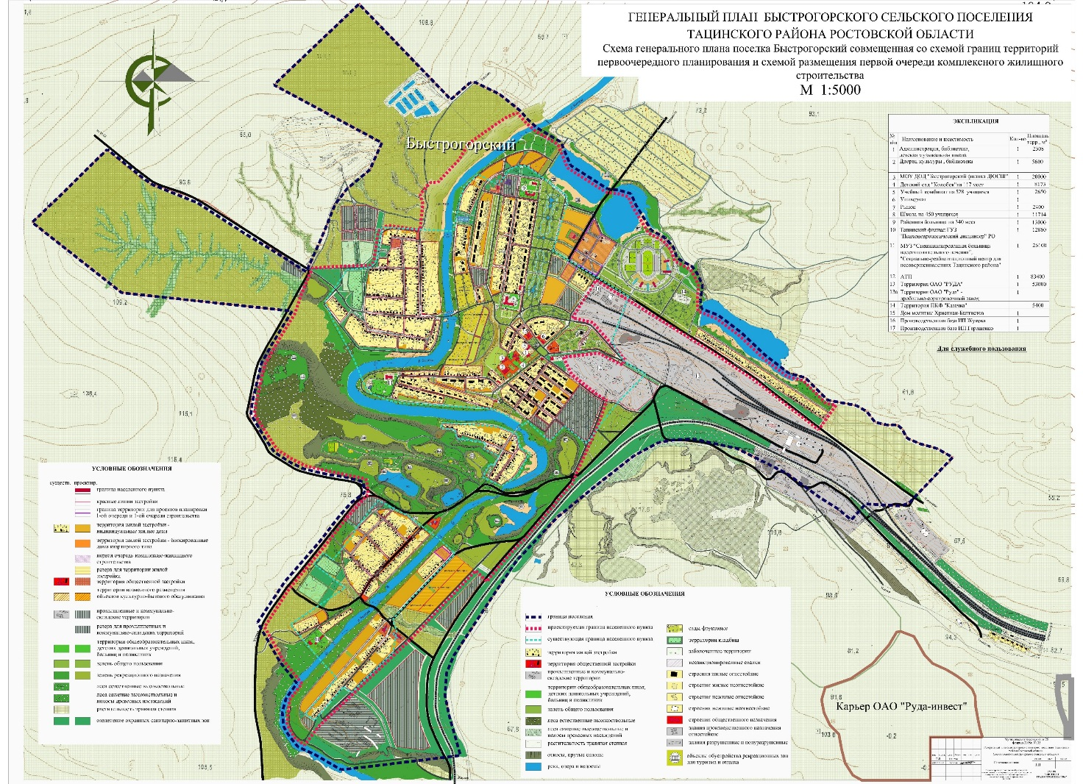

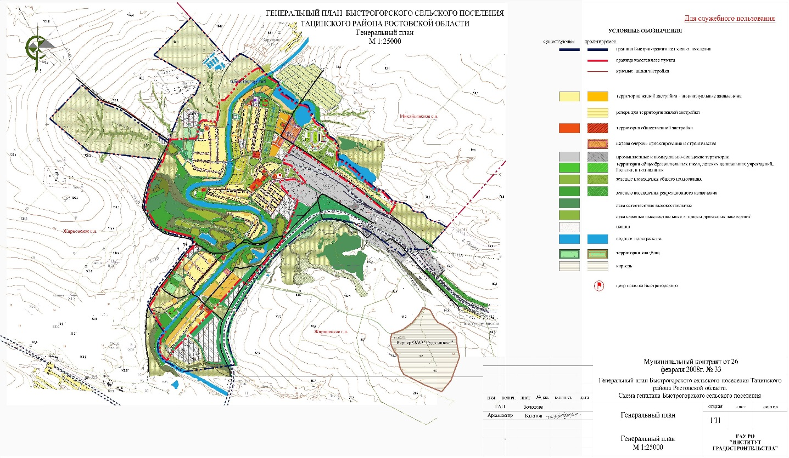

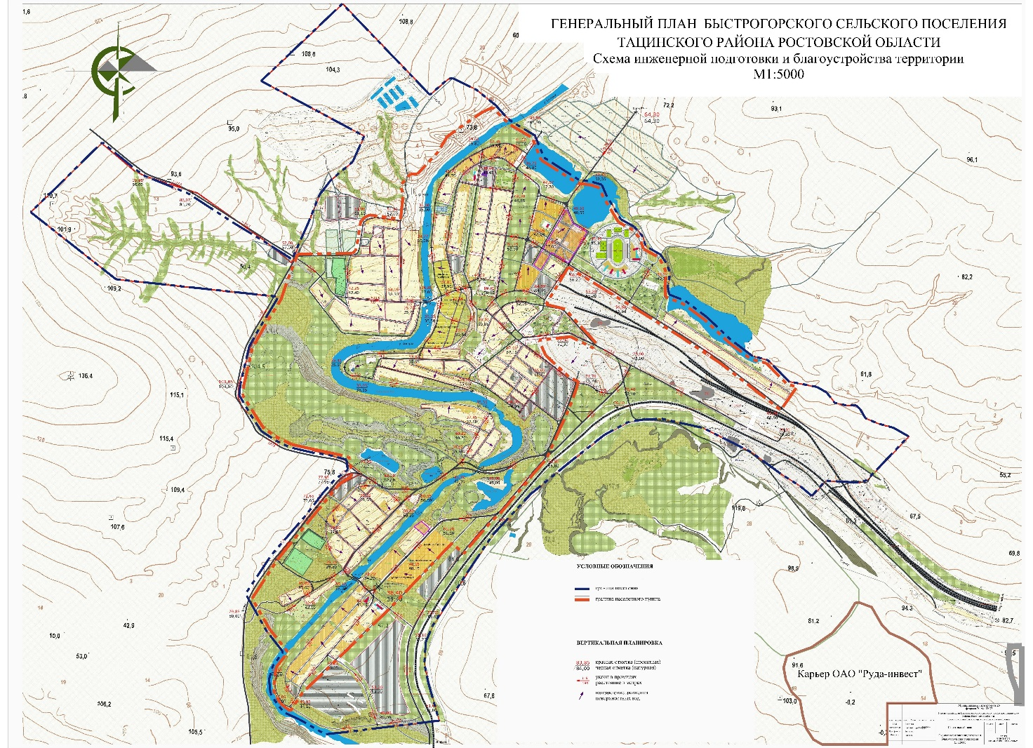

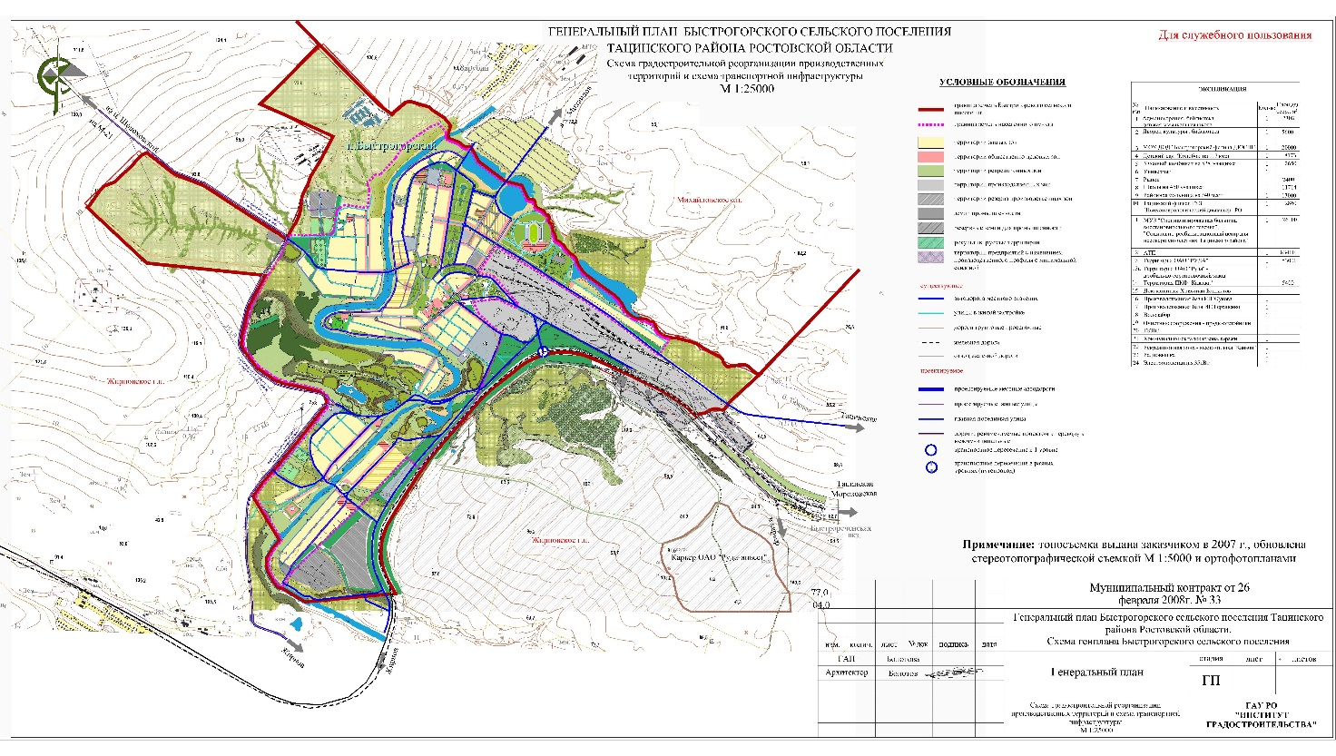

**_____________________________________________________________________________________**

**Учредитель: Администрация муниципального образования «Быстрогорское сельское поселение».**

**Главный редактор: Глава Быстрогорского сельского поселения Кутенко С.Н**

**Издатель: Администрация муниципального образования «Быстрогорское сельское поселение».**

**Вторник 17 января 2017 года № 2**

**Время подписания в печать: 17-00 Тираж: не более 1000 экз. в год.**

**Адрес редакции: п. Быстрогорский ул. Волгодонская д.9 «Бесплатно»**

Ответственный за выпуск: – Глава Быстрогорского сельского поселения Кутенко С. Н.